VITRECTOMIA MINI-INVASIVA PER IL TRATTAMENTO DELLA PUCKER MACULARE:
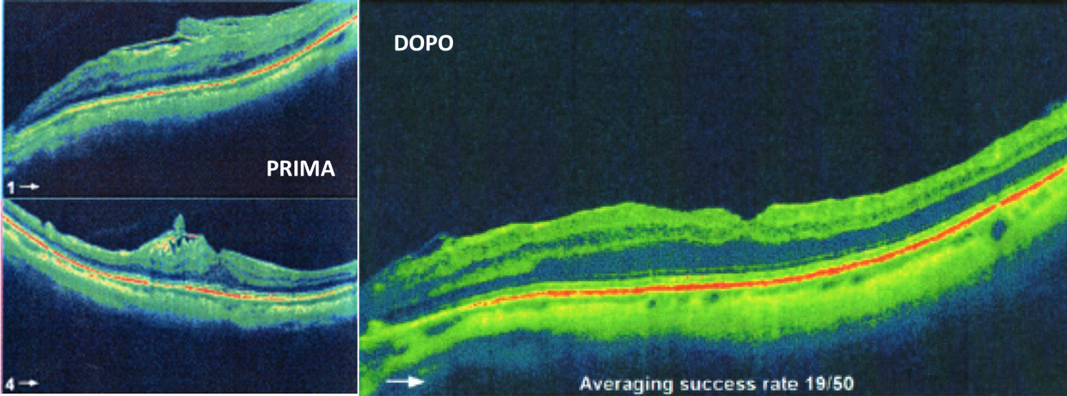
Ricostruzione del profilo maculare dopo l’asportazione della Membrana Limitante Interna

PRIMA: Pucker Maculare con trazione della struttura maculare con edema intraretinico
DOPO: Ristrutturazione della morfologia maculare e degli strati retinici

